**离散数学大作业报告**

计科1706 王乾宁 1033170615

**一：题目要求**

选择题目：题目1.构造合式公式的主析取范式

(1) 对给出的任意一个合式公式（不超过四个命题变元），用程序编程表示出来，

能够计算它 在各组真值指派下所应有的真值，画出其真值表，并输出构成主析取范式的所有小项。 涉及的运算符包括∧ （&），∨ （|），¬（！） ，→ （−> ），↔ （ < −> ）五种运算符， 对于无法由键盘输入的运算符，可以使用括号内的符号代替。例如输入 (𝐴 ⟶ 𝐵) ∨ 𝐵

难度：较难

说明：

a) 能支持 1-4 个变元

b) 能支持 1-4 次逻辑运算

c) 人机交互友好，排版美观

**二：实现方法与流程图**

工具：visual studio、qt

语言：c++

环境：win10

流程图：

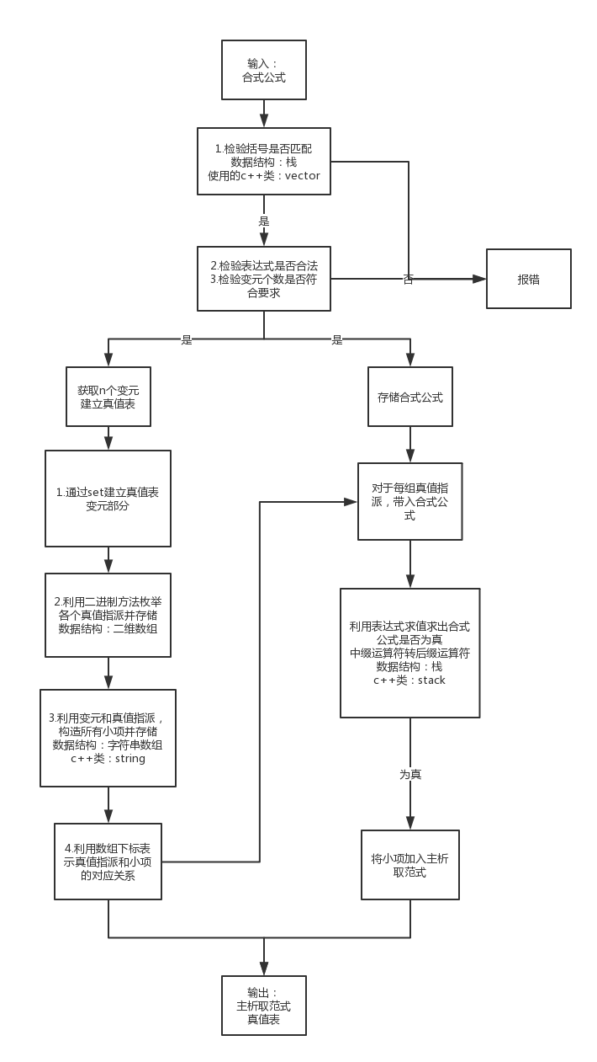

**三：遇到的问题**

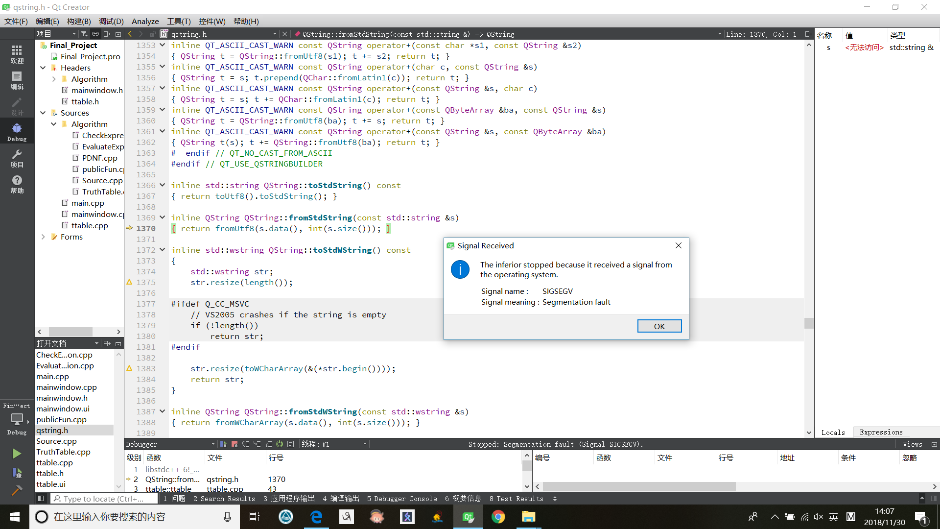

问题1.原因：qt的底层运行出现内存错误。

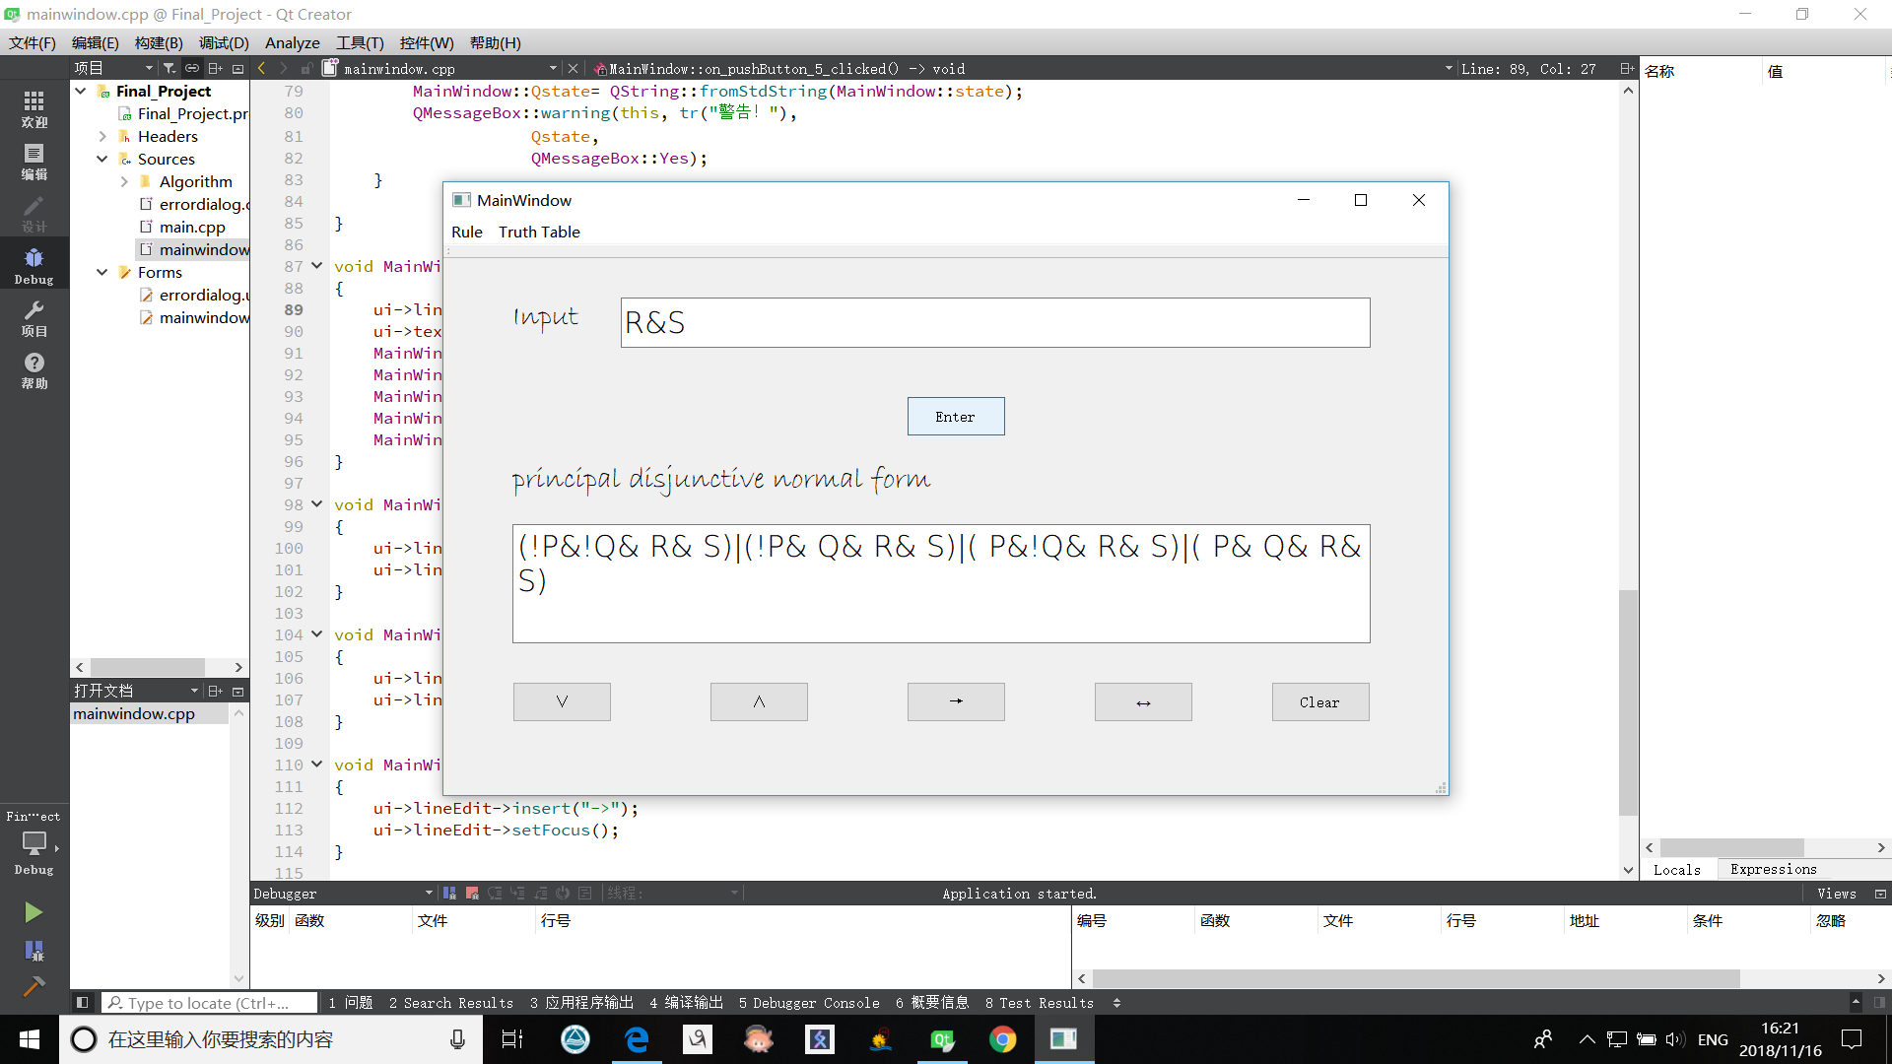

问题2：原因：set集合在每次运行后没有清空

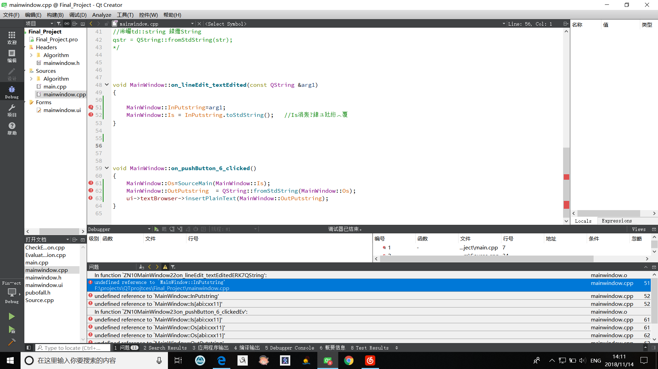

问题3：原因：在cpp文件中没有对全局变量声明

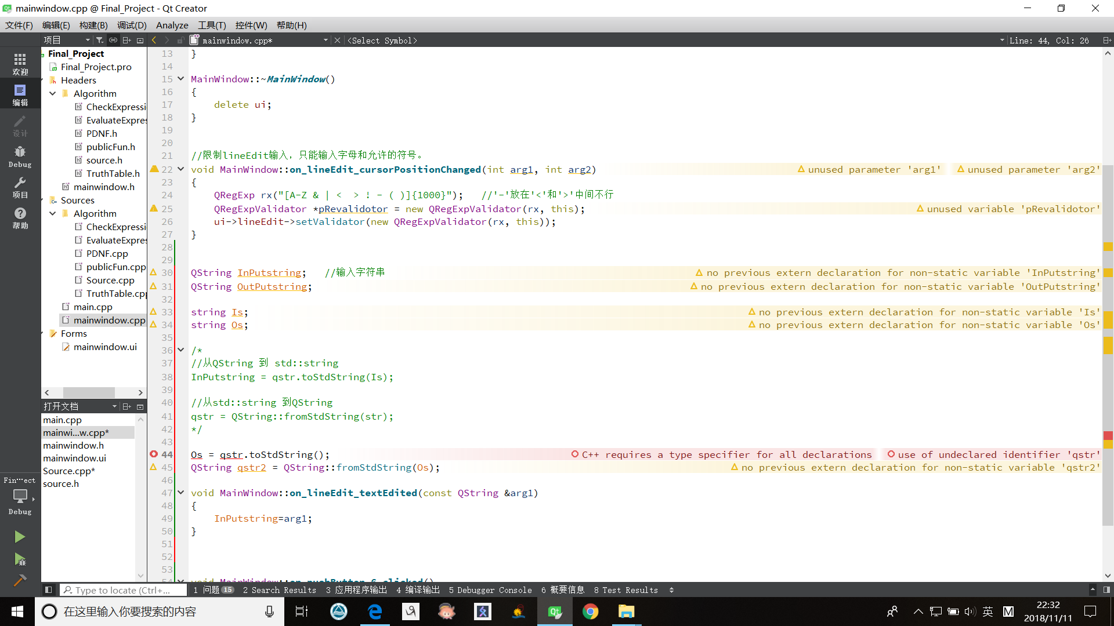

问题4：原因：全局变量只能初始化不能赋值

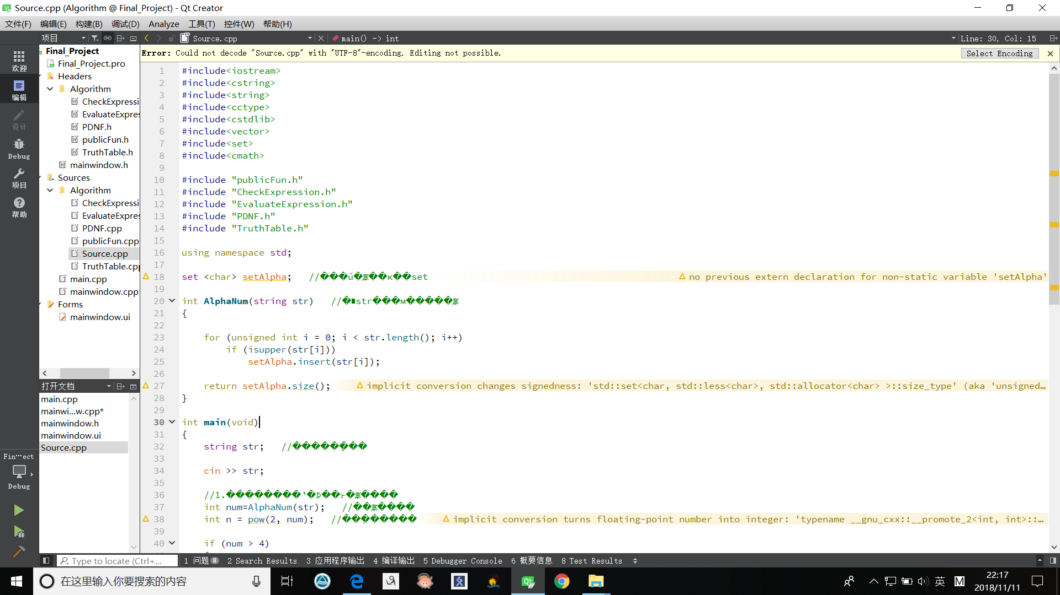

问题5：原因：默认编码格式不正确

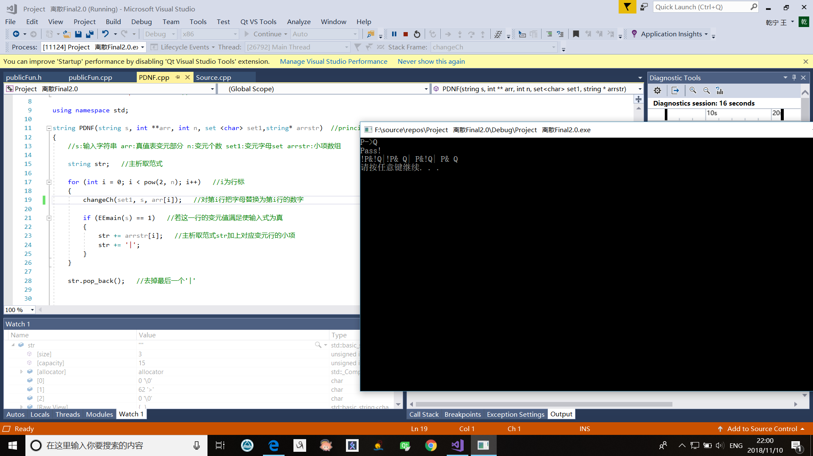

问题6：原因：16 第一次调用changech（把变元变为数字）之后，经过表达式求值，字符串就被清空了，再次调用就不能让这个字符串改变了。

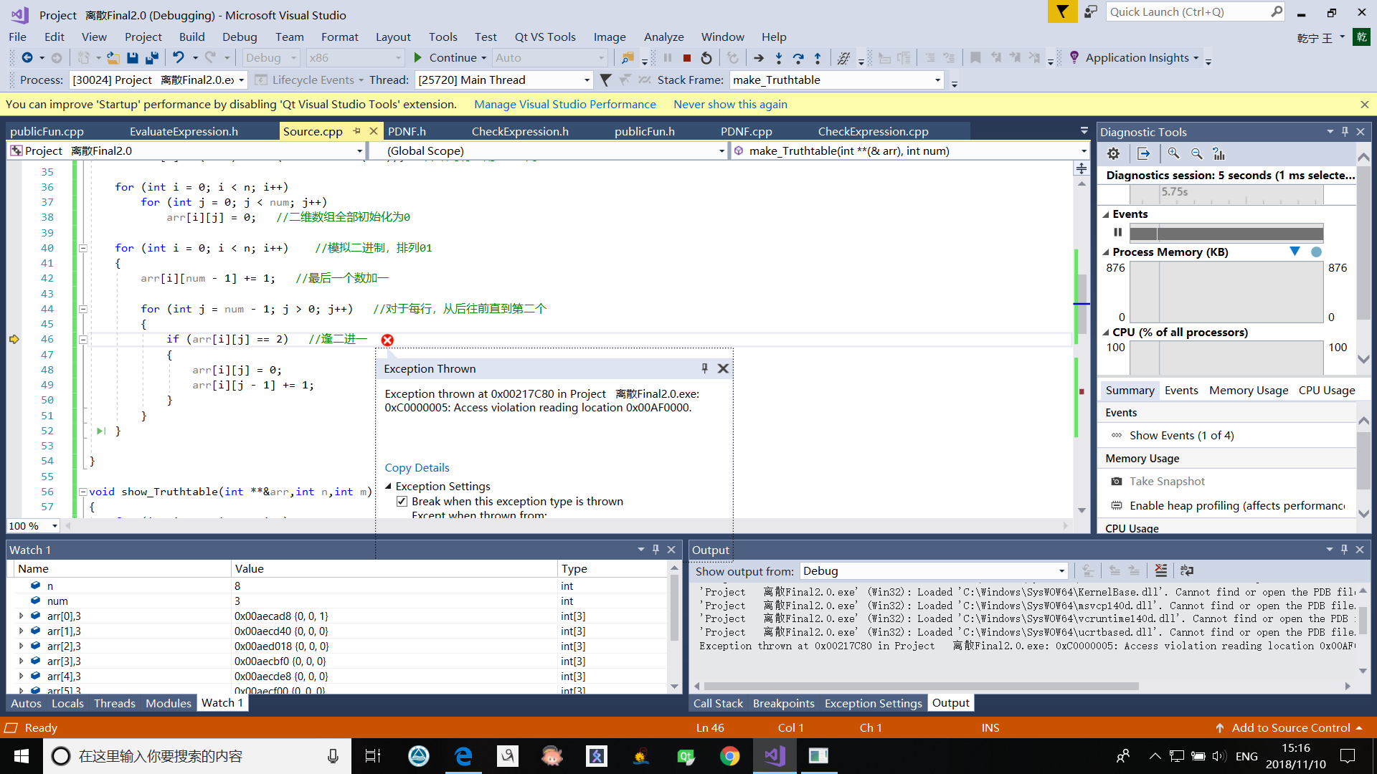

问题7：原因：j—误写成j++

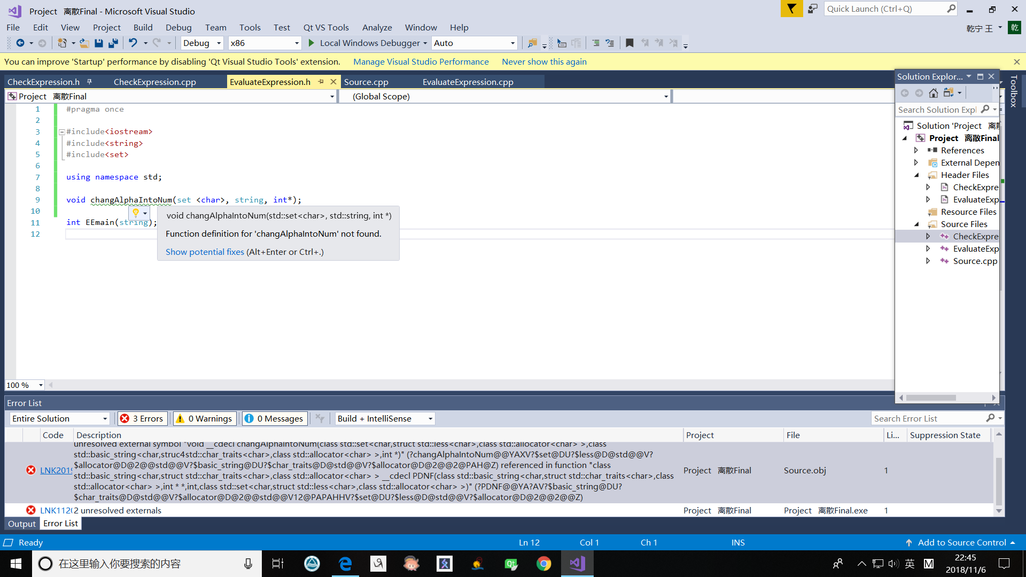

问题8：原因：函数声明缺少对应的函数定义函数，定义中，参数需要引用，而头文件的函数声明没有加 &

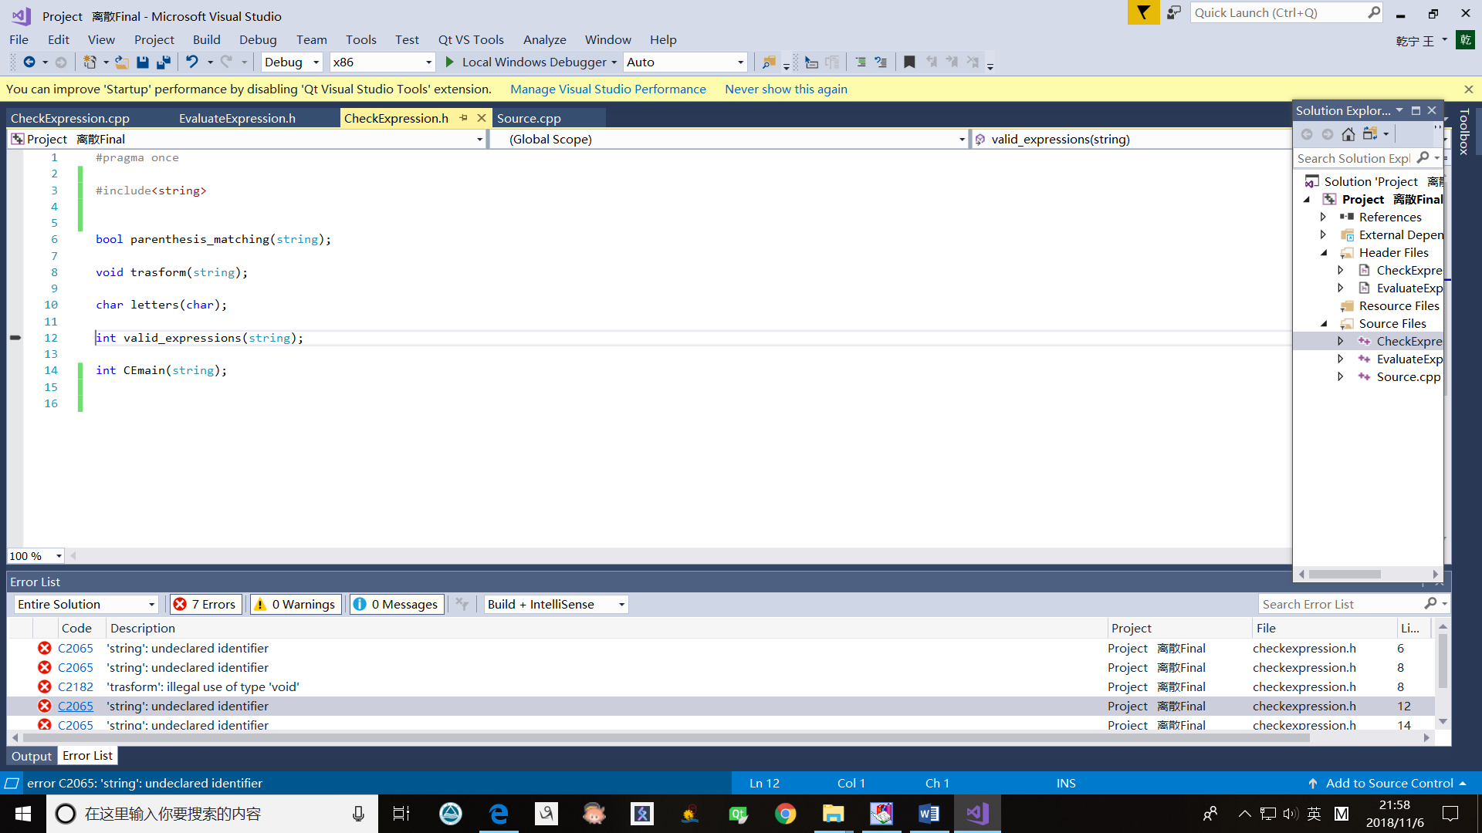

问题9：原因：没有使用命名空间using namespace std

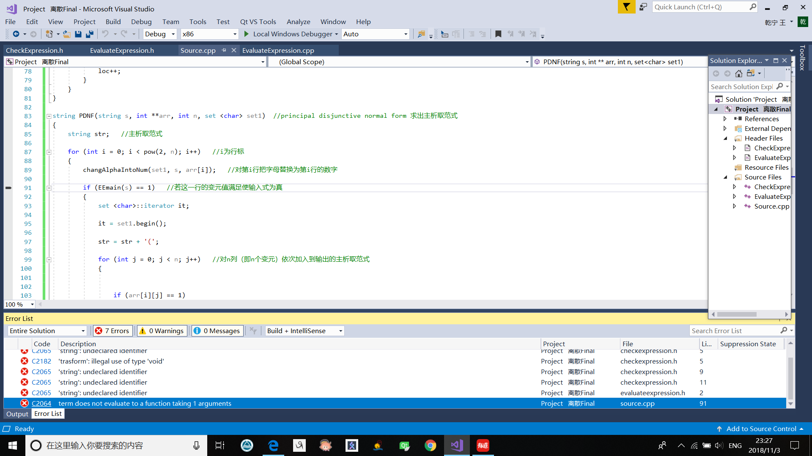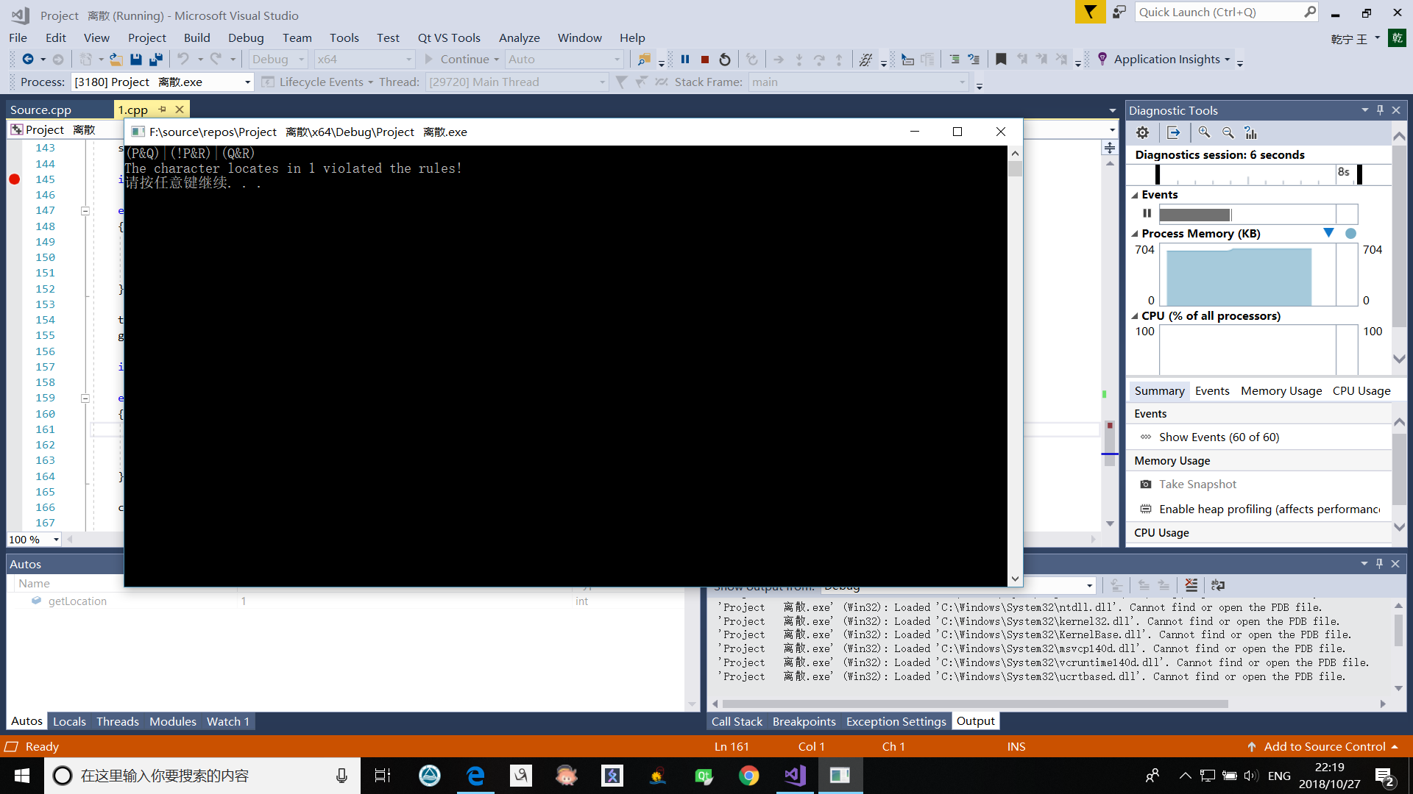

问题10：case后面忘记加break

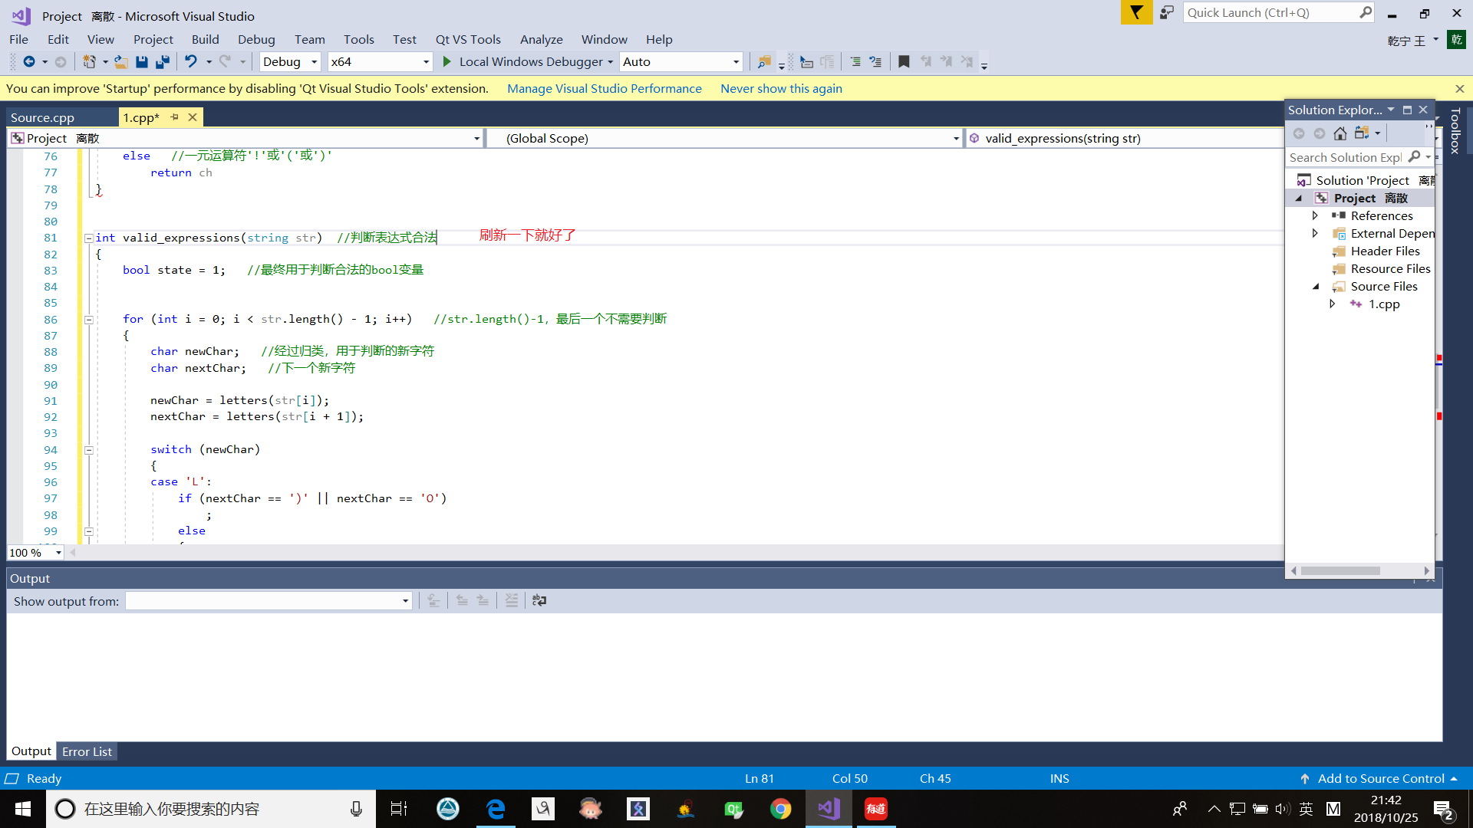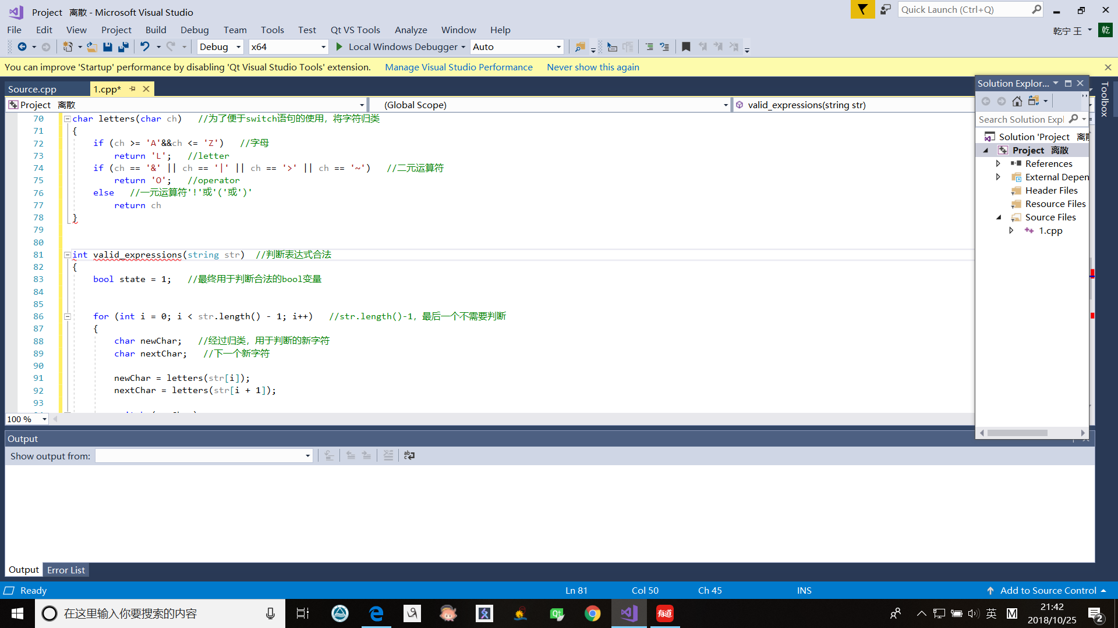

问题12：原因：编辑器没有反应过来，刷新一下即可

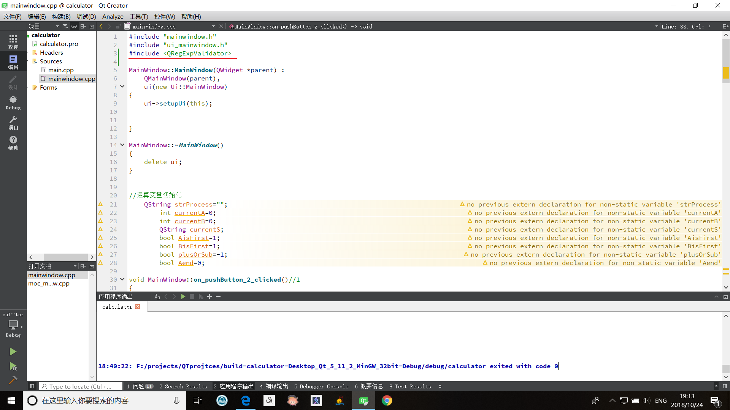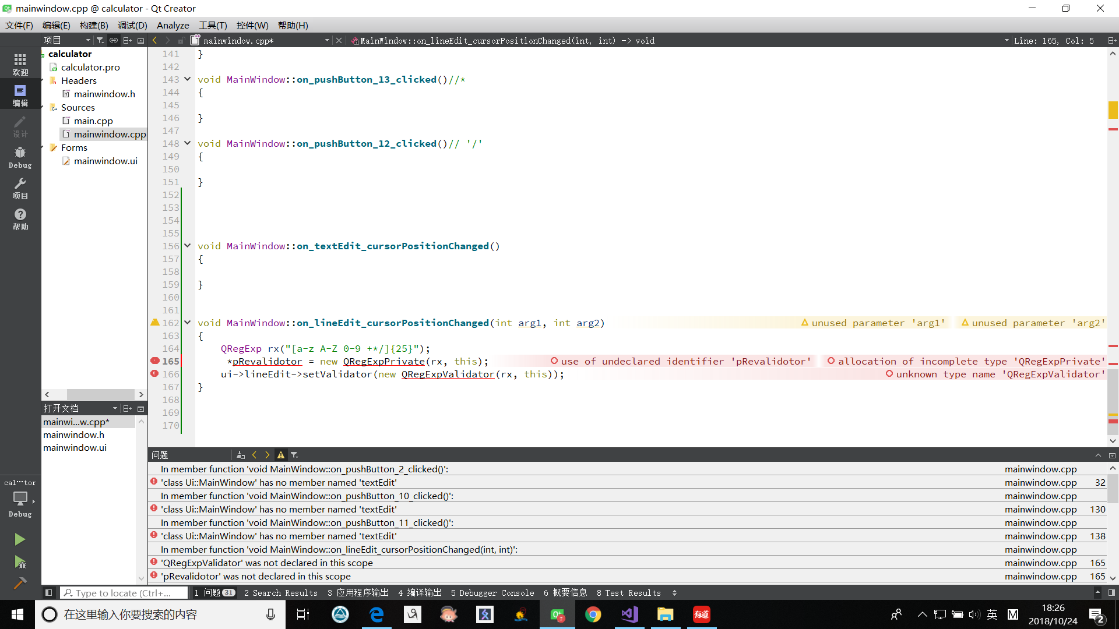

问题13：原因：没有包含头文件

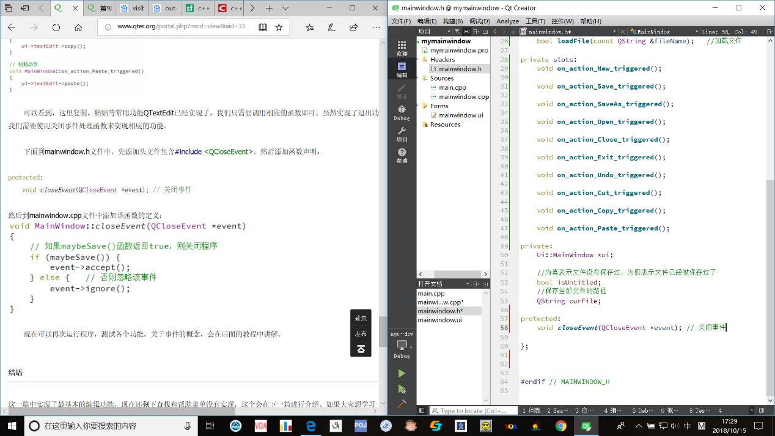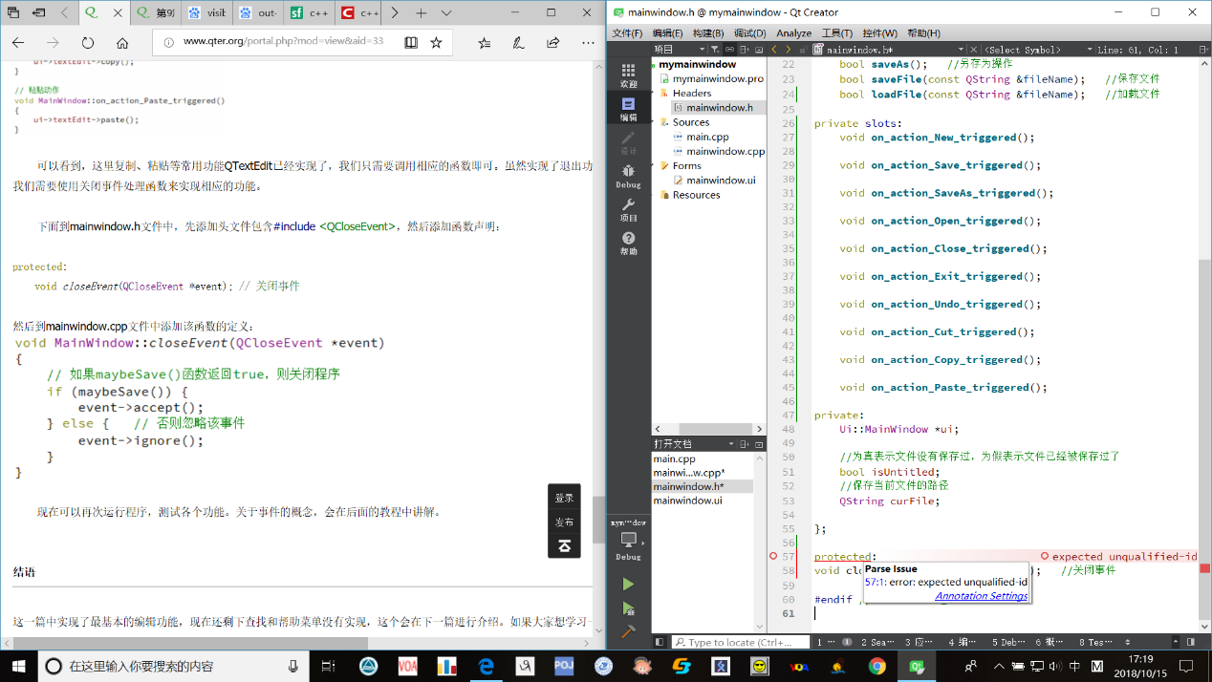

问题14：原因：protected 要放在class MainWindow : public QMainWindow里面。放在外面出错

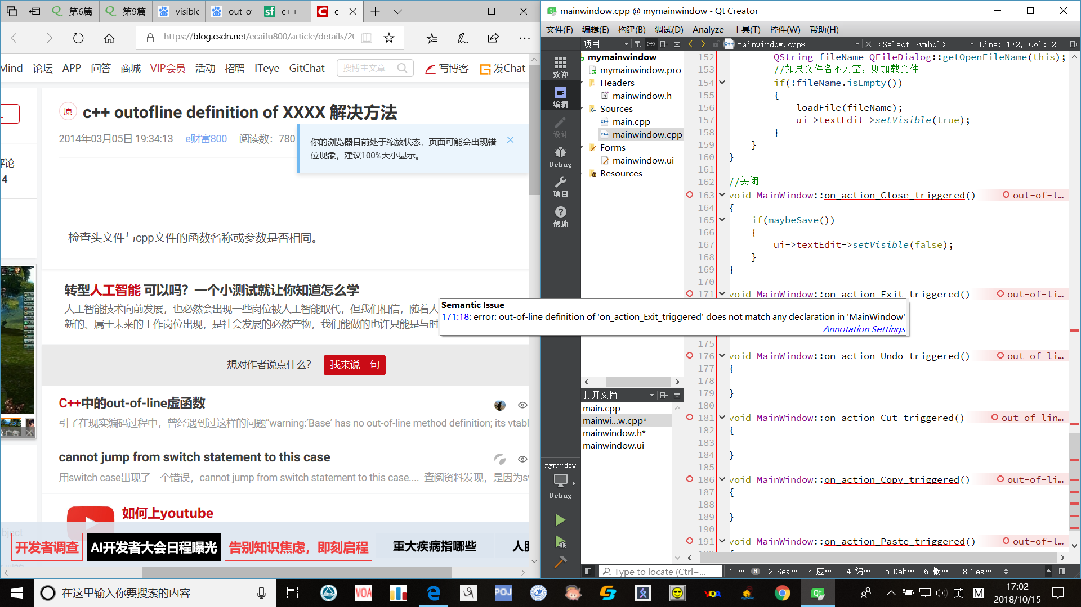

问题15：原因：刷新一下即可

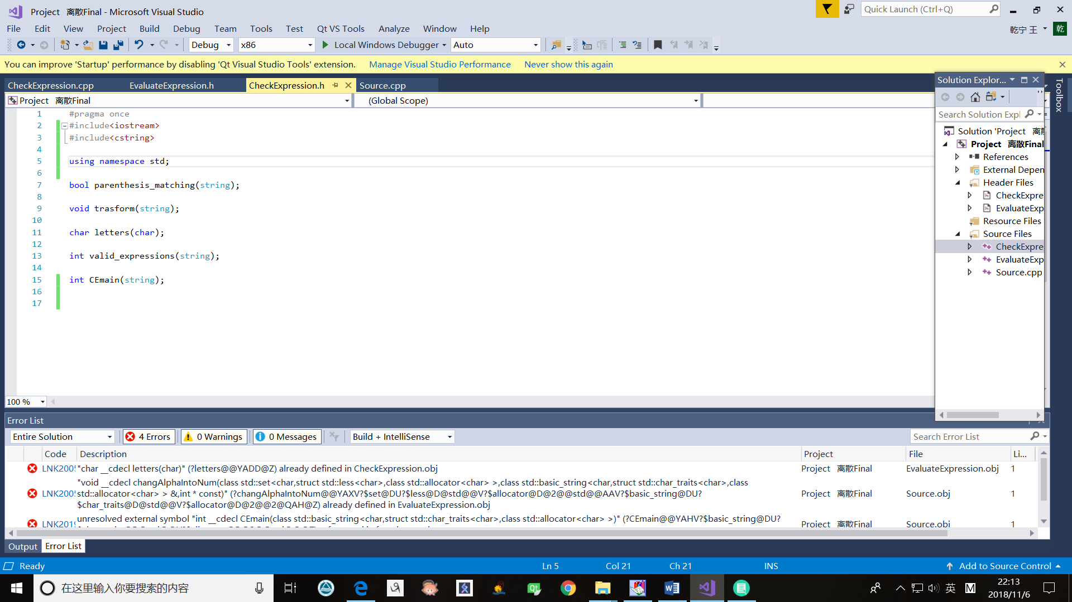

问题16：原因：link问题，代码引用了链接器无法在库和对象文件中找到的内容（如函数、变量或标签）。经过排查，参数中的arr[]改成*arr就可以解决。

**四：界面设计**

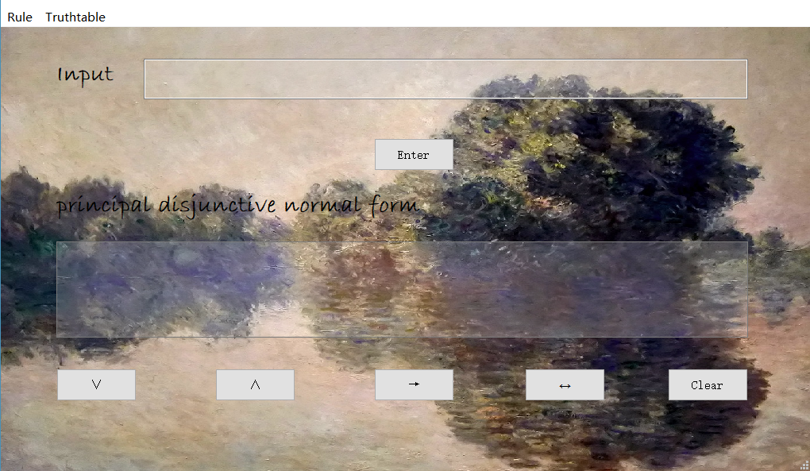

**五：总结**

通过本次的离散数学大作业，我掌握了c++的基本语法和各种类的使用方法，初步了解了面向对象的编程思想。对于一些算法和数据结构如：栈、二维数组、字符串、二叉树有了进一步的理解。并学习了使用qt进行基本的界面设计方法。